42.45: a) 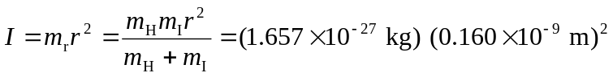
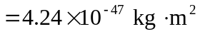
b) Vibration-rotation energy levels are:
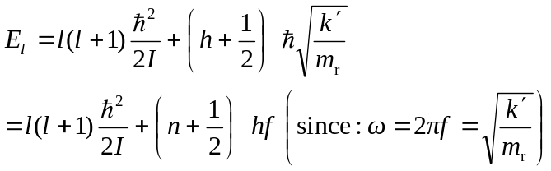
i) 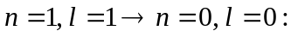
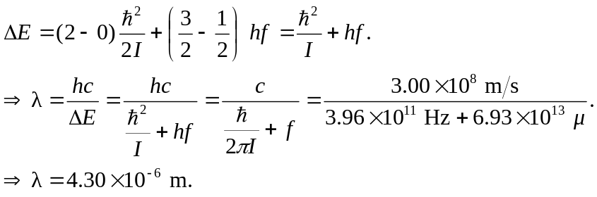
ii) 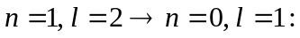
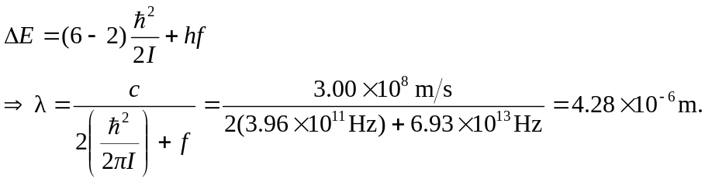
iii) 